平面向量单元测验

一、选择题：
1．式子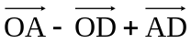的化简结果是： D
Ａ．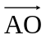 Ｂ．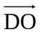 Ｃ．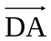 Ｄ．
2．若AD是ΔABC的中线，已知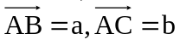，则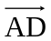等于 ：B
Ａ．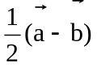 Ｂ．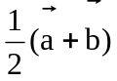 Ｃ．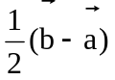 Ｄ．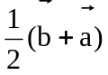
3．m,n∈R, 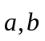都是非零向量,且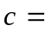m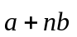,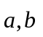有公共的起点, 若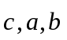终点共线,
则m,n满足 A
A．m+n=1 B．m－n=1 C． m + n =－1 D． m² + n² =1
4．向量a和b的夹角平分线上的单位向量是：D
A．a+b B．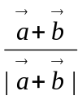 C．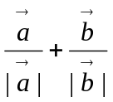 D．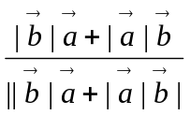
5．已知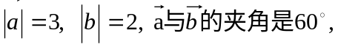如果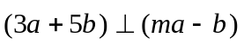，则m的值为：B
A．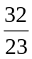 B．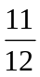 C．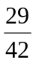 D．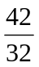
6．设命题p：向量与向量共线，命题q：有且只有一个实数λ使得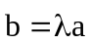，则p是q的：B
Ａ．充分不必要条件 Ｂ．必要不充分条件 Ｃ．充要条件 Ｄ．不充分不必要条件
7．将向量（4，5）按向量a=（1，2）平移后所得向量为：B
A．（4，5） B．（5，7） C．（3，3） D．（3，7）
8．设O为坐标原点，抛物线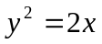与过焦点的直线交于A、B两点，则OA·OB等于：--
A． B．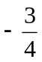 C．3 D．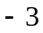
9．△ABC的三边长分别为AB=7，BC=5，CA=6，则AB·BC的值为：B
A．19 B．－19 C．－18 D．－14
10．设a、b不共线，则关于的方程a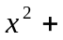b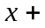c=0的解：B
A．至少一个实数解 B．至多一个实数解 C．至多两个实数解 D．可能无数个实数解
11．若A、B是平面上两不同点，且OA·OB=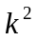（为常数），则O点轨迹是：--
A．圆 B．椭圆 C．双曲线 D．抛物线
12．设G是⊿ABC所在平面上一点，且|BC|·GA+|CA|·GB+|AB|·GC=0
则G是⊿ABC的：B
A．内心 B．重心 C．垂心 D．外心

二、填空题：
13．已知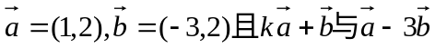平行，则k的值为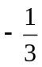
14．已知OA=（—1，2），OB=（3，m）,若OA⊥OB，则m=
15．设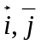是与x轴、y轴方向相同的两个单位向量，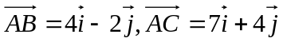，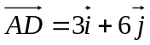，则四边形ABCD的面积是
16．设a、b、c是三个不共线向量，给出下列命题：
（1）（a·b）c—（a·c）b=0 （2）—<
（3）（b·c）a—（c·a）b与c垂直；（4）若a·b=a·c，则b=c
其中正确命题的序号是 。
三、解答题：
17．（12分）已知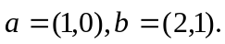
  - 求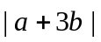；
②当k为何实数时,k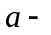与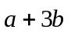平行, 平行时它们是同向还是反向？

18．（12分）设i，j分别是x轴、y轴正方向的两个单位向量，在同一条直线上有A、B、C三点，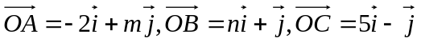.若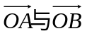互相垂直，求实数m、n.

19．（12分）设、是两个不共线的非零向量，t∈R
①若与起点相同，t为何值时，，t，（+）三向量的终点在一直线上？
②若||=||且与夹角为60°，那么t为何值时|－t|的值最小？

20．（12分）设A、B、C三点不共线且OA=a，OB=b，OC =c，若│a|=1，│b│=2，│c│=3，且∠AOB=90°，∠AOC=120°，试用a，b表示c。

21．（12分）把函数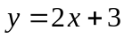的图像分别按下列向量a平移：a=（3，2）；a=（0，—4）；a=（1，—2），求平移后的图像的解析式。由所得结论发现了什么规律？并总结出当向量a满足什么条件时会发生这种现象。

22．（14分）已知i，j分别是轴、轴上的单位向量，OA1=j，OA2=5j，An-1An=2AnAn+1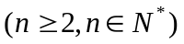，OB1=3i+3j，BnBn+1=2i+2j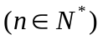
（1）求A7A8； （2）求OAn和AnBn的坐标。 （3）求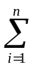AiBi

答案：
18．①设－t=m[－(+)](m∈R) 化简得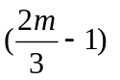=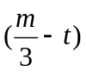
∵与不共线 ∴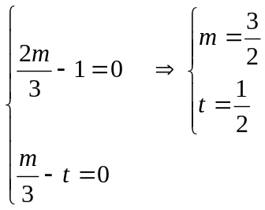
∴t=时，、t、(+)终点在一直线上 ②|－t |²=（－t）²=||²+t²||－2t，
|| ||cos 60°=（1+t²－t）||², ∴t=时，|－t|有最小值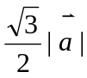
19．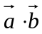=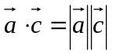cos120°=-……
∵A、B、C三点共线 ∴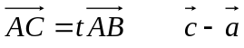=t（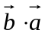） =（1-t）
